**Лукашевич Марьяна (Łukaszewiczowa Marjana)**

11 февраля 1798 г – отпевание (НИАБ 136-13-919, лист 7об, №3/1798-у (ориг)).

**НИАБ 136-13-919:** Лист 7об. **Метрическая запись №3/1798-у (ориг).**

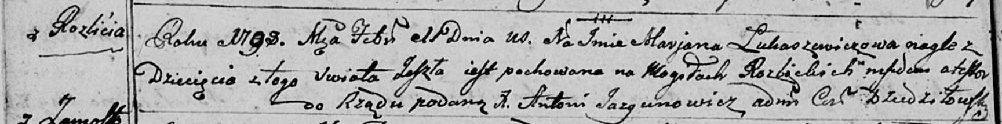

Дедиловичская Покровская церковь. 11 февраля 1798 года. Метрическая запись об отпевании.

Łukaszewiczowa Marjana – умершая, с деревни Разлитье, похоронена на кладбище деревни Разлитье.

Jazgunowicz Antoni – ксёндз.